,,Jaunas judėsi- senas nesigailėsi“
Karantinas uždarė visus namuose ir Mikutį taip pat. Mikutis daug skaitė, domėjosi kelionėmis, bendravo su draugais telefonu ir žinoma mokėsi skaniai gaminti. Kaip visada ką bepagaminęs pats paragaudavo ir džiaugdavosi jog patiekalas pasisekė. Sušilo orai ir Mikutis nusprendė pajudėti, prasimankštinti. O kad būtų patogu judėti reikėjo tinkamai apsirengti. Taigi Mikutis pasiėmė iš spintos mėgstamus drabužėlius ir pradėjo rengtis. Rengiasi ir supranta, kad kažkas atsitiko – nebetelpa. Pasižiūri į veidrodį ir pamato, kad jam užaugo didelis pilvelis. Mikutis nejuokais sunerimo ir nusprendė pilvo atsikratyti. Įšėjo į parką, ėjo, ėjo ir priėjo labai keistą takelį. Pažiūrėjo, pažiūrėjo, nusiavė batukus ir perėjo takelį.
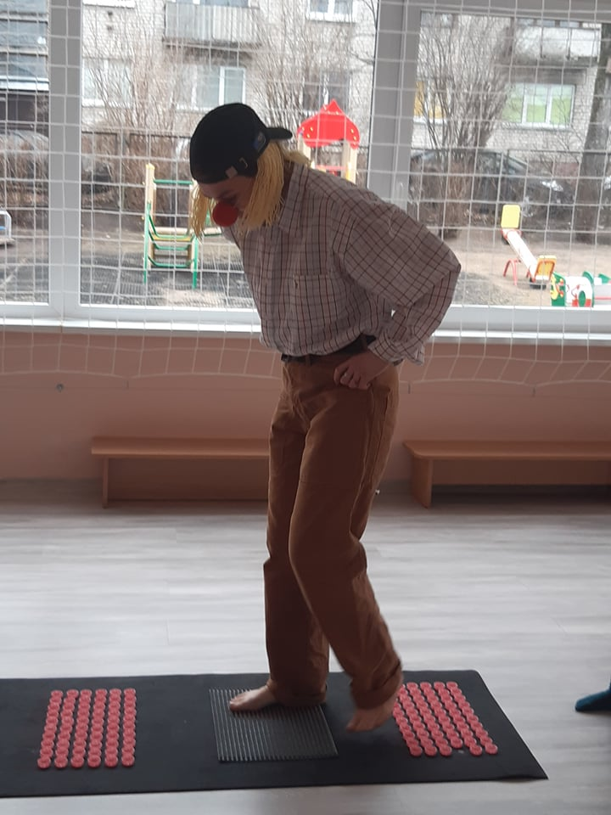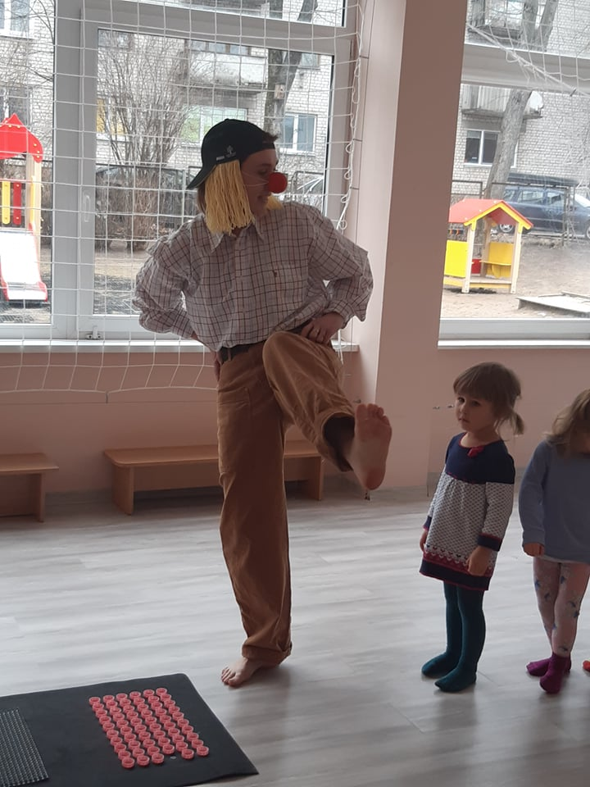

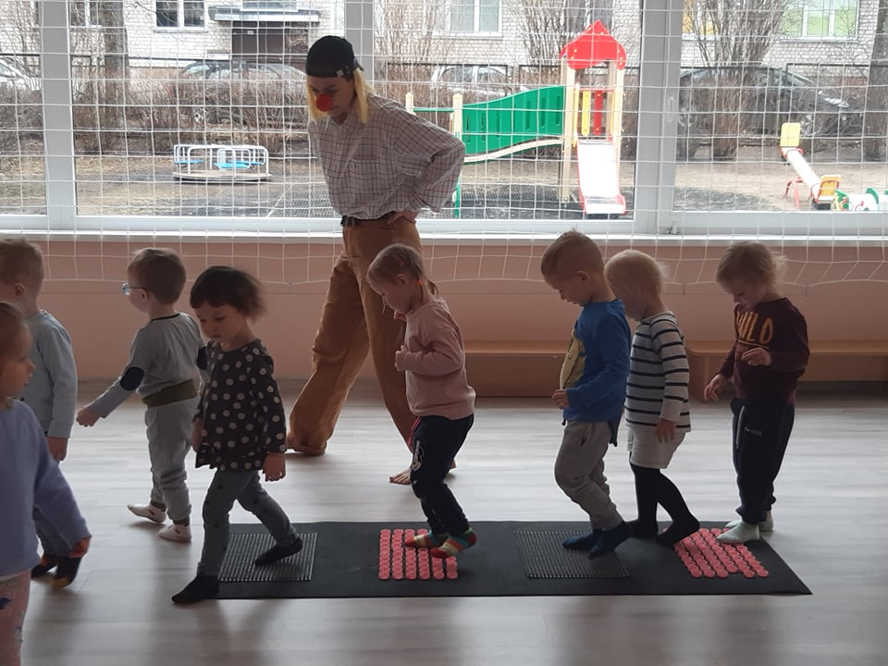

Jam patiko kaip takelis maloniai masažavo pėdutes ir Mikutis dar kelis kartus perėjo tuo takeliu. Mikutis patraukė toliau. Netrukus jis pamatė pievelėje gražiai žaidžiantį draugų būrelį. Jis susipažino su vaikais ir visi nusprendė, jog reikia visiems kartu pasimankštinti.

Mankštelė.(Mikutis su vaikais mankštinasi).
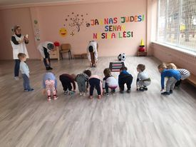
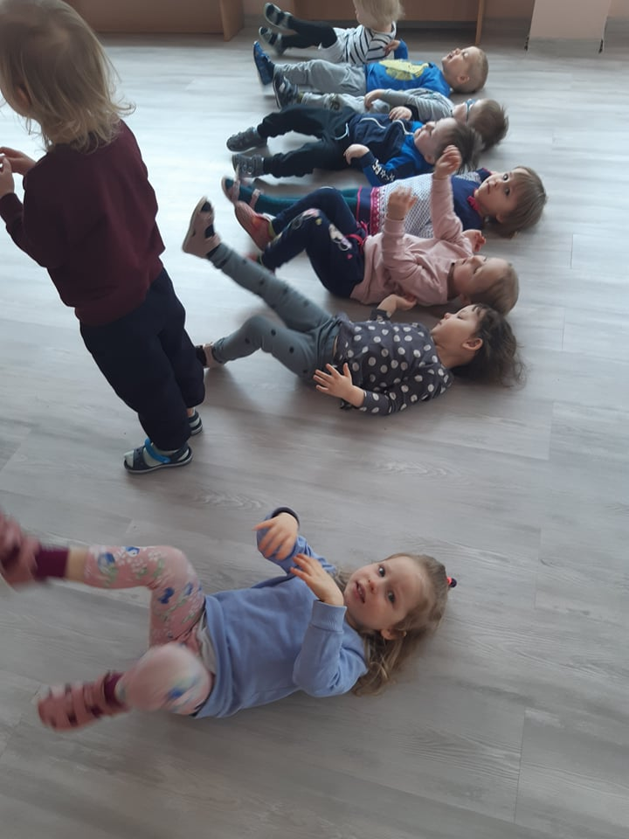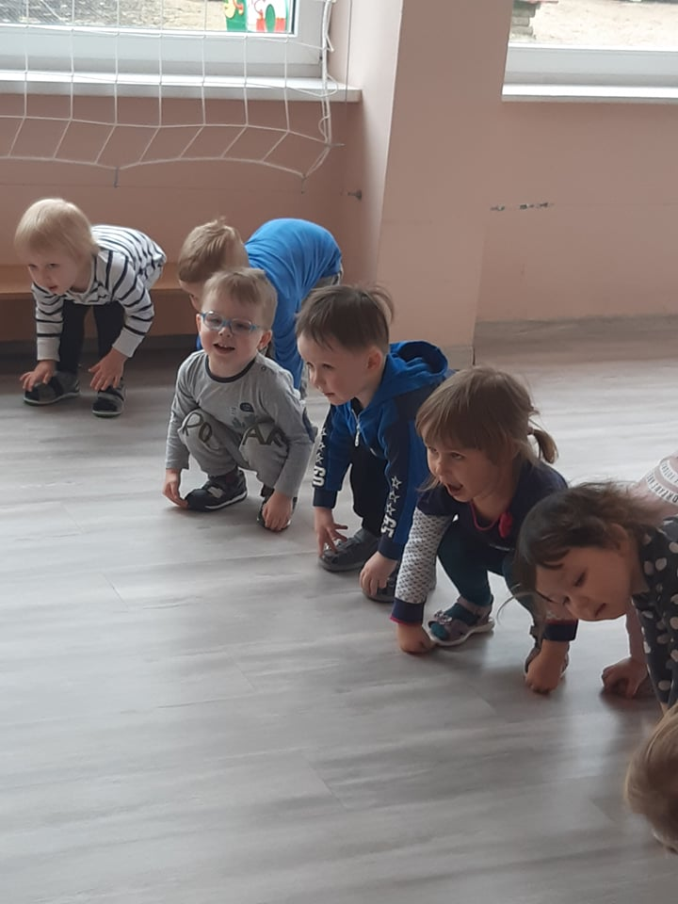
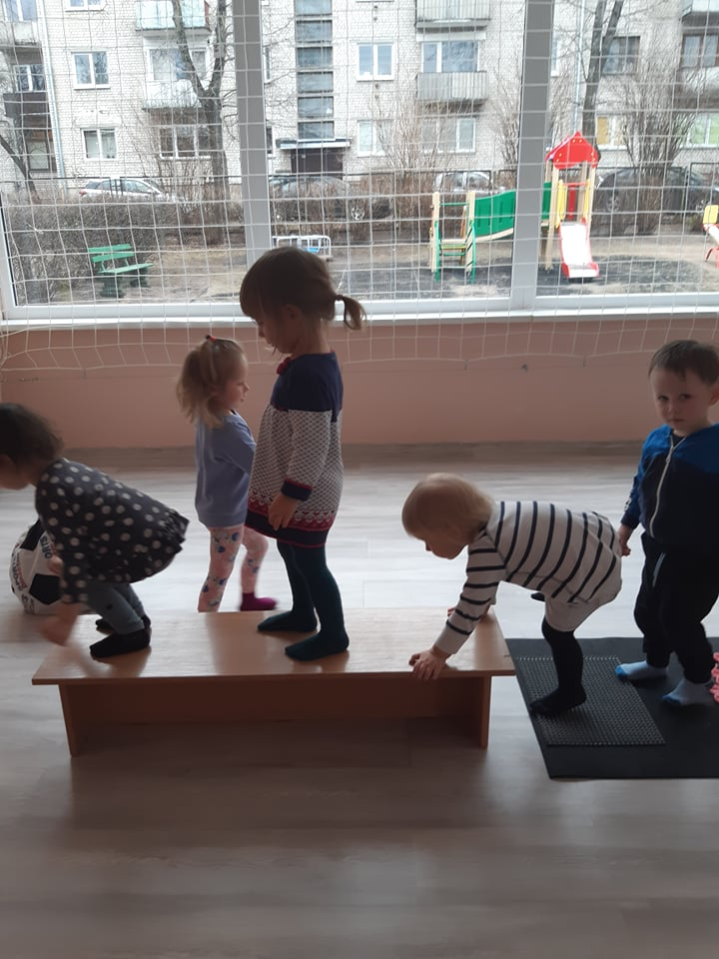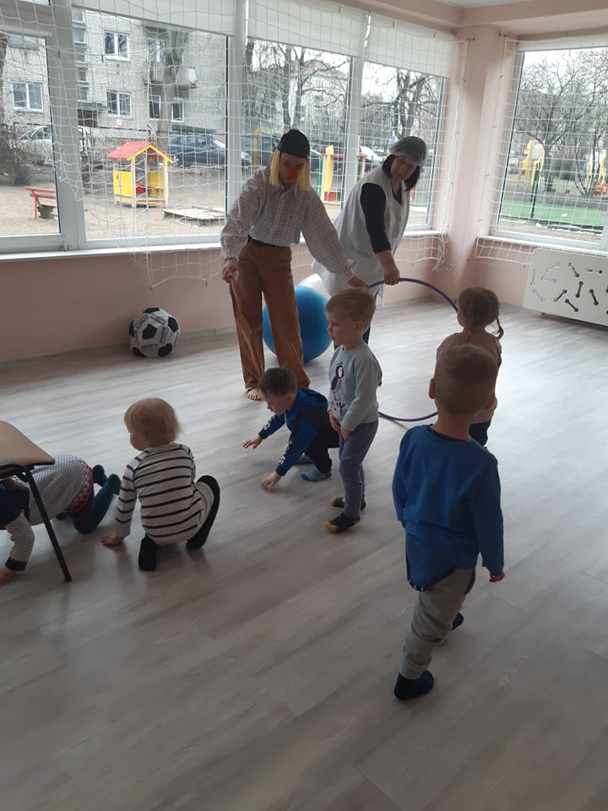

Bebaigiant draugams mankštintis prie jų priėjo gydytoja su virėja. Juos labai pagyrė už tai, kad jie sportuoja ir pavaišino gaiviu vandenėliu su citrina.

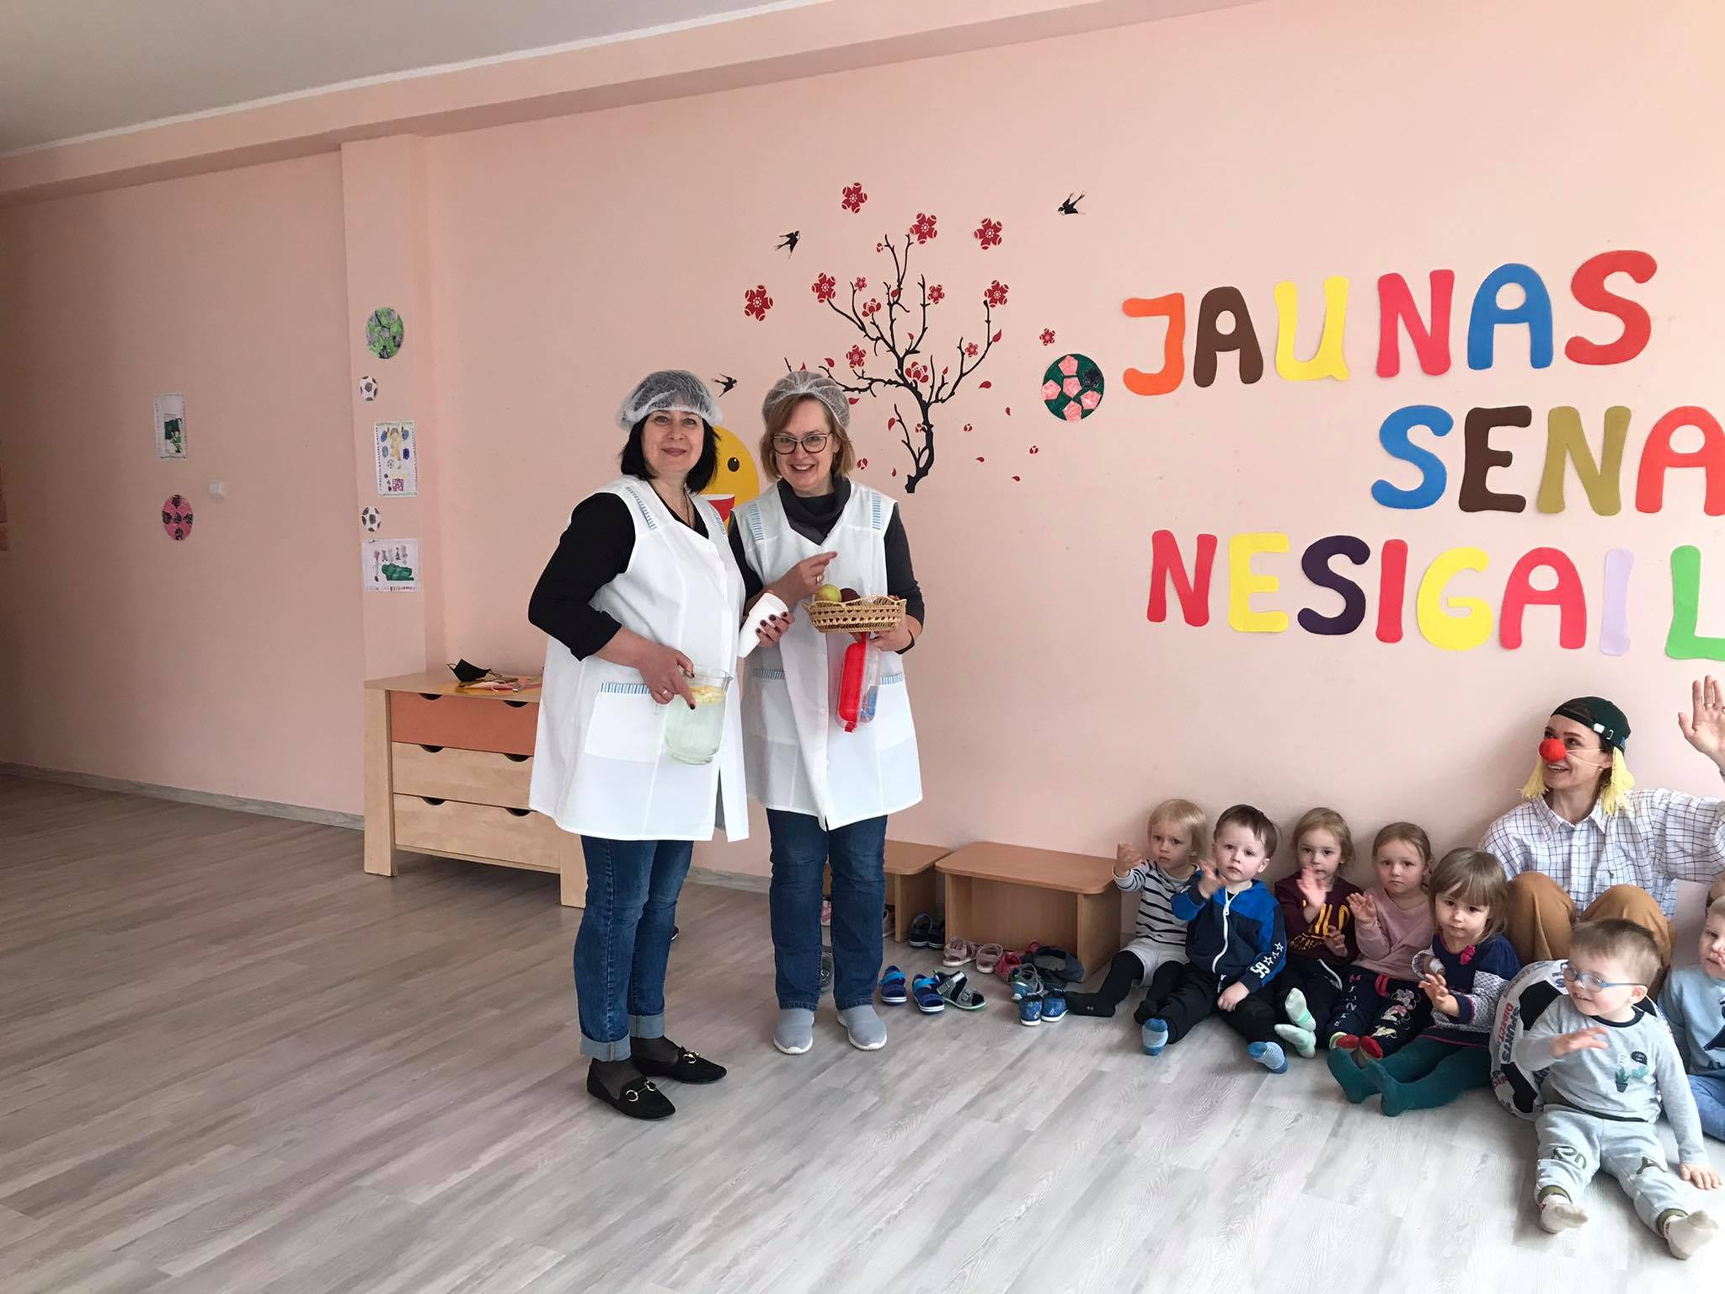
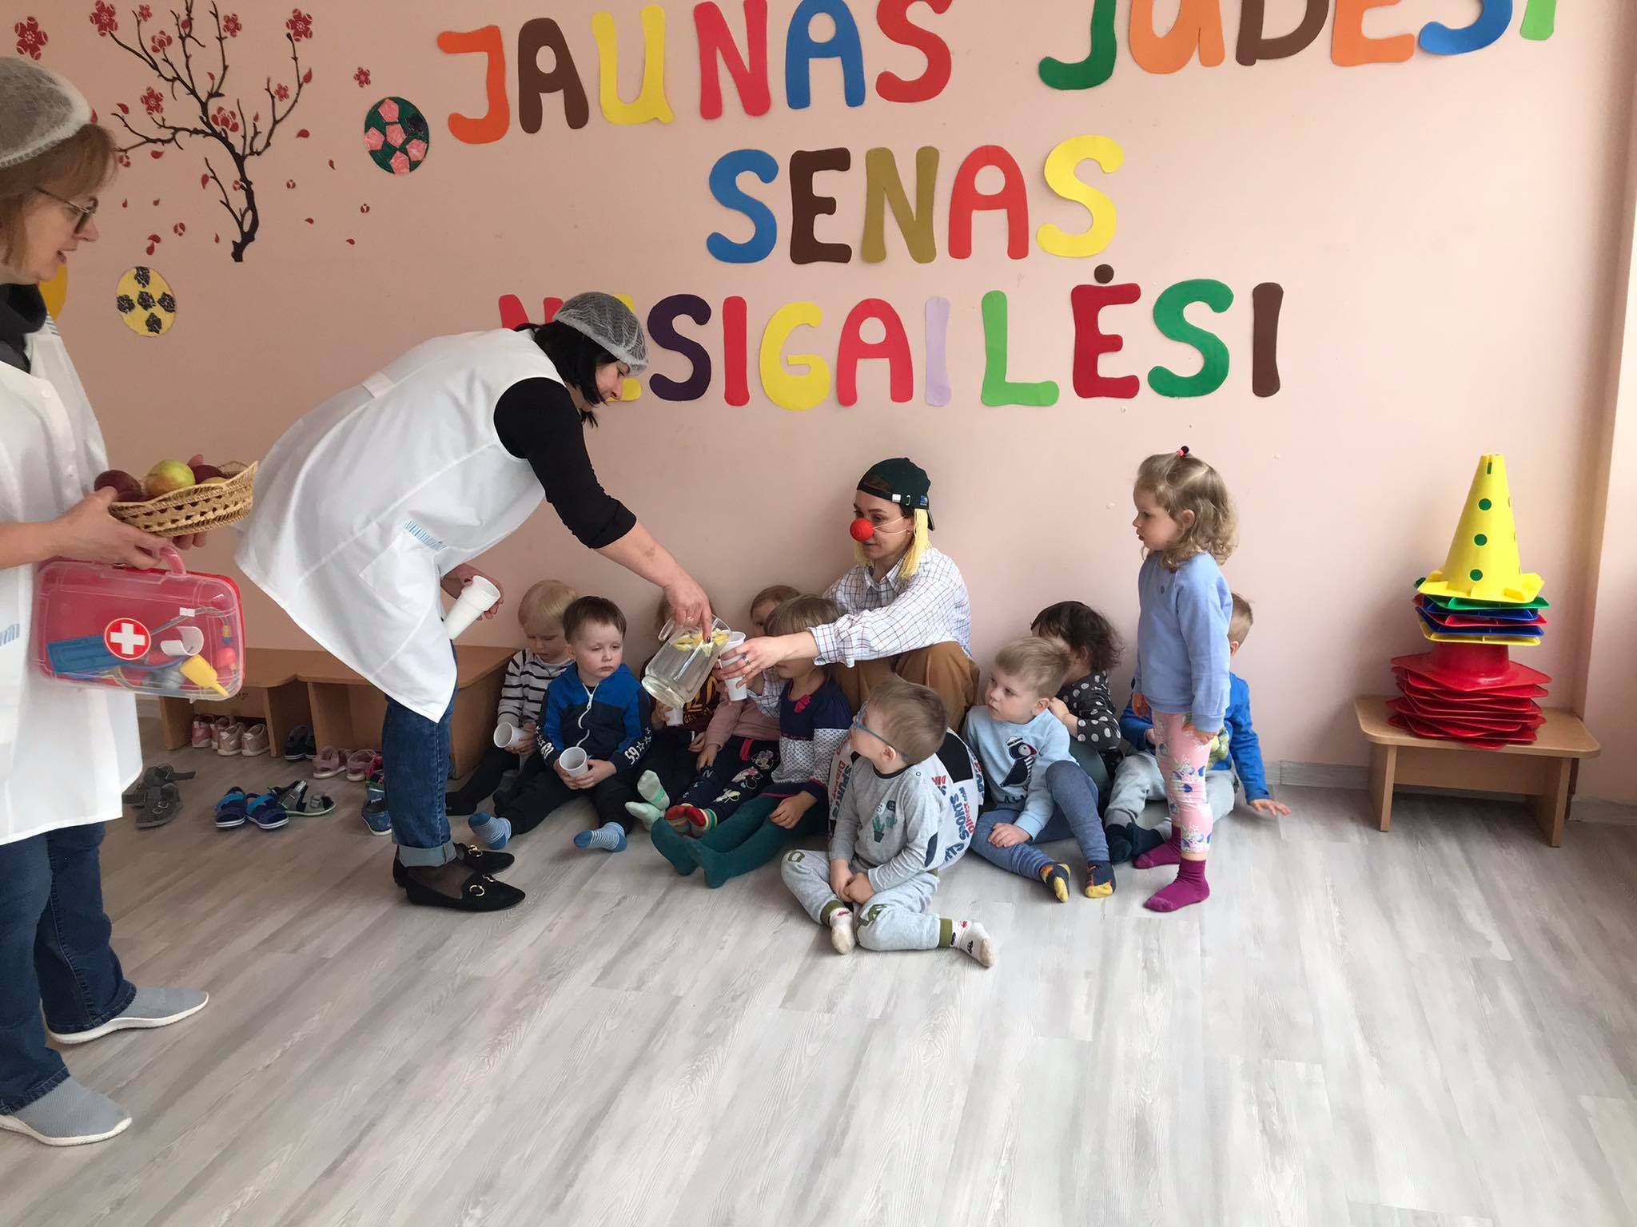
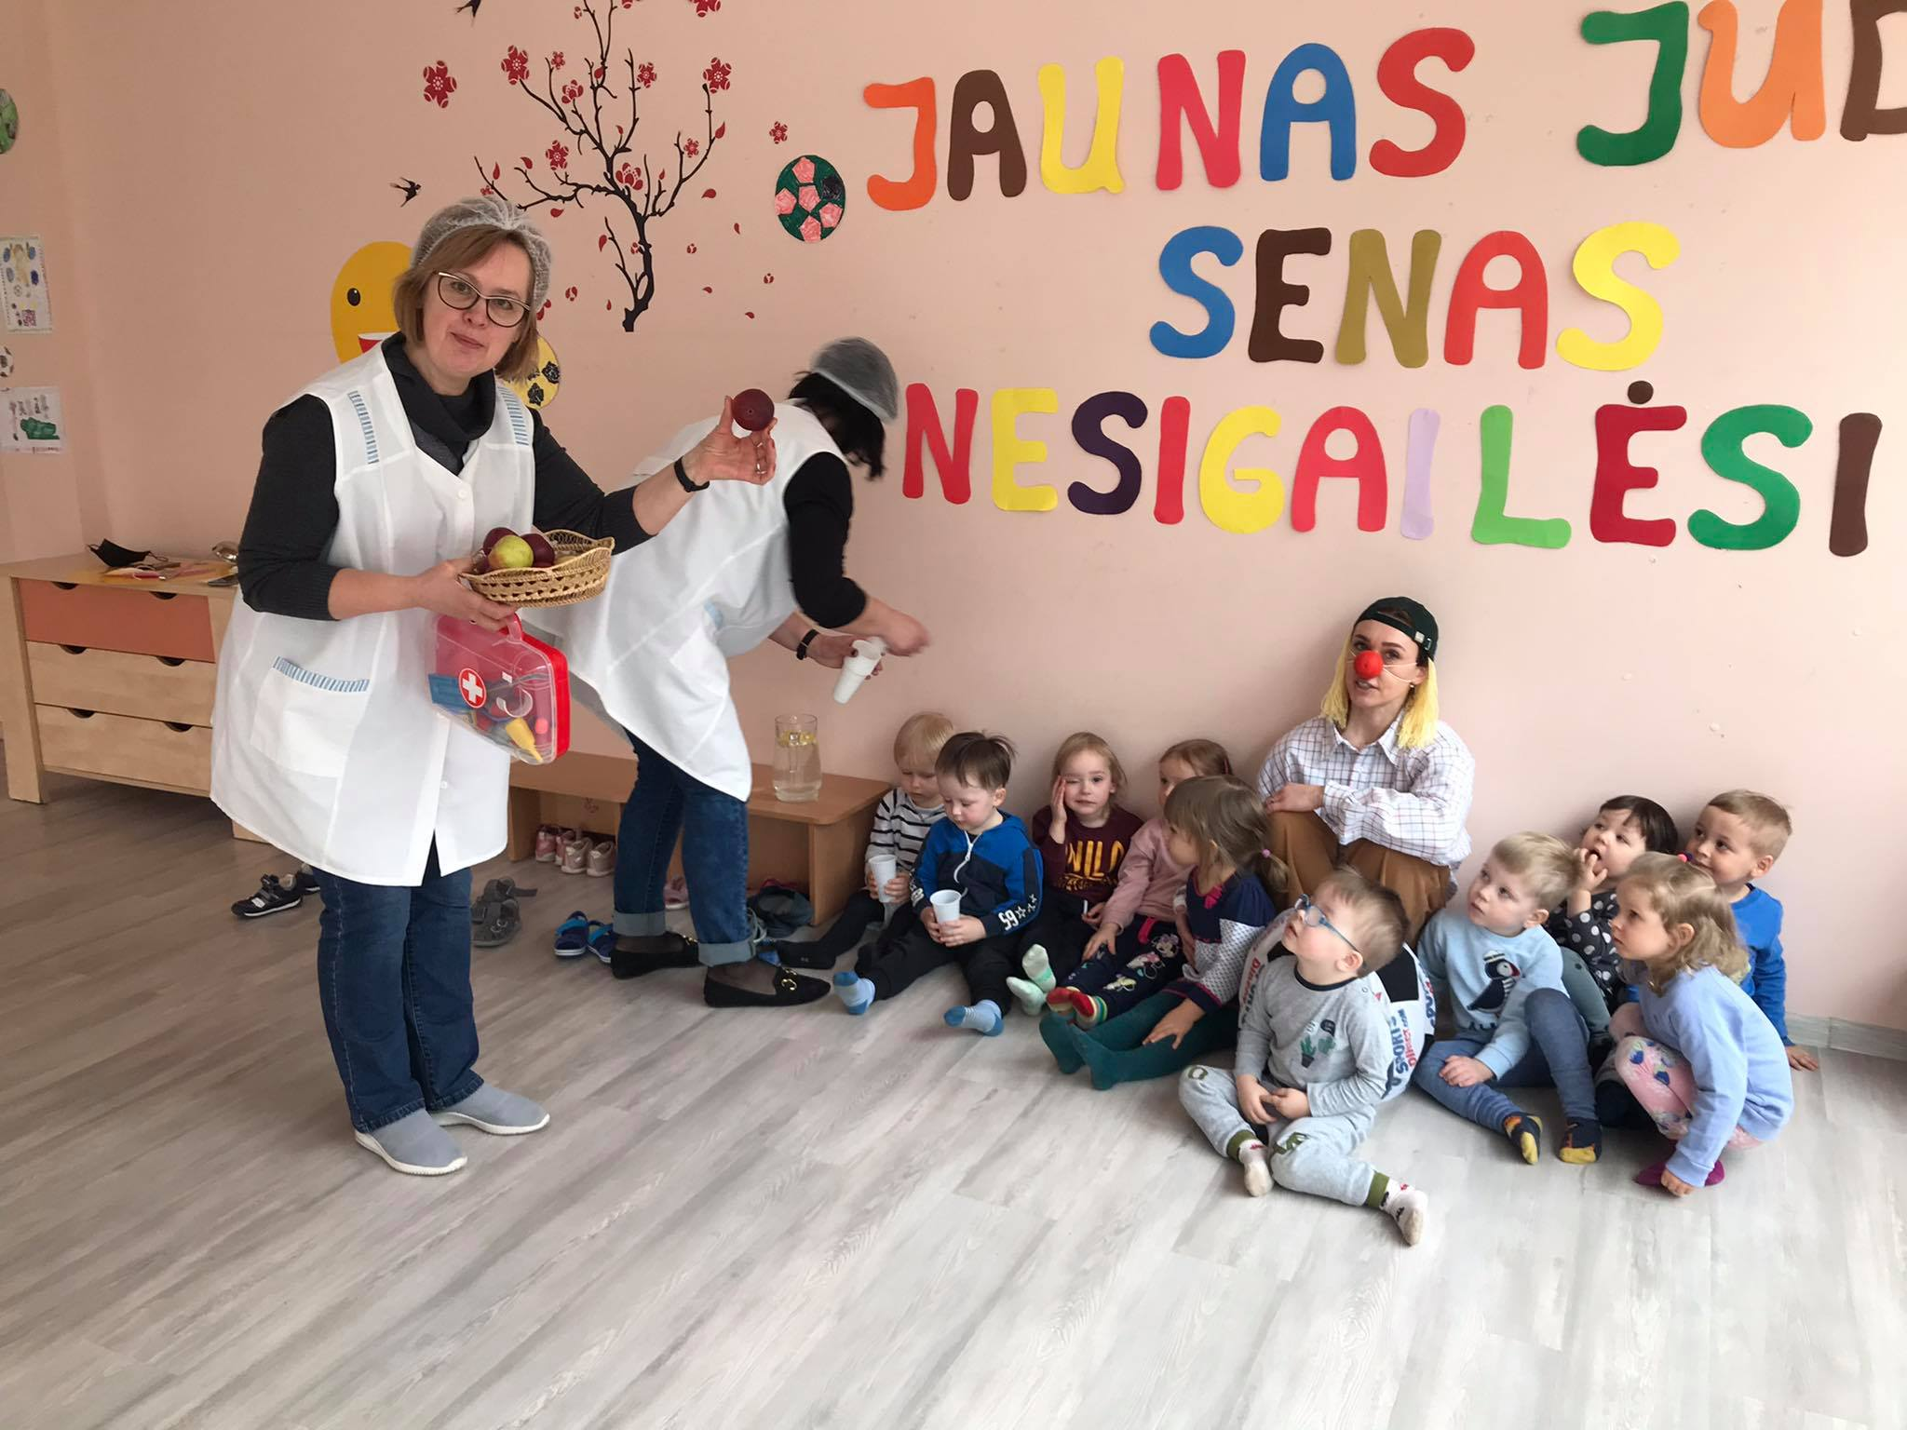

O Mikutis parėjęs namo pažiūrėjo į veidrodį ir nustebo: jis jau nebeturėjo to didelio apvalaus pilvelio, kurį užaugino karantino metu. Mikutis suprato, kad:
JEI JAUNAS JUDĖSI-SENAS NESIGAILĖSI!!!!

